java2_7장_상속 | 학번 : 20237107 | 이름 : 하태영
- 개념 확인
- 부모 클래스의 필드와 메소드를 자식 클래스에서 사용할 수 있도록 하는 자바의 기능은 무엇입니까?
- 상속

- 상속관계에서 부모 클래스의 메소드를 자식 클래스에서 다시 정의하는 것을 의미하는 용어는 무엇입니까?
- 메소드 재정의

- 클래스, 메소드, 필드에 final 키워드가 붙었을 때 각각의 의미는 무엇입니까?
- 클래스:상속 금지, 필드: 수정 금지, 메소드: 재정의 금지

- 자바에서 자동 타입 변환이 이루어질 때는 어떠한 경우 입니까?
- 자식클래스에서 부모클래스로 형 변환 시

- 객체가 어떤 타입 인지 조사할 때 사용하는 연산자는 무엇입니까?
- Instanceof

- 다형성의 의미를 설명하세요.
- 하나의 자료형에 다양한 타입의 객체를 대입

- 다음 프로그램의 출력을 제시하시오.
class Animal {
String name;
public Animal() {
name = "UNKNOWN";
System.out.println("동물입니다:" + name);
}
public Animal(String name) {
this.name = name;
System.out.println("동물입니다:" + name);
}
}
class Lion extends Animal {
public Lion() {
System.out.println("사자입니다.");
}
public Lion(String name) {
super(name);
System.out.println("사자입니다.");
}
}
public class Test {
public static void main(String[] args) {
Lion lion=new Lion("Brave");
Lion lion2=new Lion();
}
}
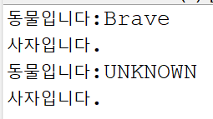

- 다음 소스에서 오류가 있다면 이유와 소스를 수정하여 제시하시오
public class Bike {
private int gear;
public int speed;
}
public class MountainBike expands Bike {
public int seatHeight;

public void MountainBike(int g) {
super();
gear=g;
}
}
public class Bike {
protected int gear;
public int speed;
}
public class MountainBike extends Bike {

public int seatHeight;

public MountainBike(int g) {
super();
gear=g;
}
}

- 다음과 같은 클래스 정의에 대하여 답하시오.
class Student {
protected int number;
public String name;
}
class GraduateStudent extends Student {
private String tel;
public String lab;
}
public class Test {
public static void main(String[] args) {
GraduateStudent s = new GraduateStudent();
}
}

(1) 위의 코드에서 수퍼 클래스는 _____ Student______이고 서브 클래스는 ____ GraduateStudent ____이다.

(2) 서브 클래스의 생성자에서 수퍼 클래스의 생성자를 명시적으로 호출하도록 생성자를 추가 하시오.
public GraduateStudent(int n) {
super();
number = n;
}
(3) GraduateStudent s = new GraduateStudent();와 같이 객체를 생성했을 때, 다음 중 필드를 잘못 접근한 것은 무엇입니까?
s.number = 10;
s.name = "홍길동“;
s.tel = “010-1234-5678”; // 오류(전역멤버는 호출 X)
s.lab = "Java Lab";

- 다음 프로그램의 실행 결과는 무엇입니까?
class A {
public A() { System.out.println("1"); }
public A(int x) { System.out.println("2"); }
}
class B extends A {
}
public class Test {
public static void main (String args []) {
B b = new B();
System.out.println("실행 완료");
}
}

- 다음과 같은 클래스 정의에서 질문에 답하세요. // 다음 시간 설명
class ClassA {
public void methodOne(int i) { }
public void methodTwo(int i) { System.out.println("A2"); }
public static void methodThree(int i) { }
public static void methodFour(int i) { System.out.println("A4"); }
}
class ClassB extends ClassA {
public static void methodOne(int i) { }
public void methodTwo(int i) { System.out.println("B2"); }
public void methodThree(int i) { }
public static void methodFour(int i) { System.out.println("B4"); }
}
public class Test {
public static void main(String args[]) {
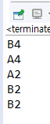
ClassA aa = new ClassA();
ClassB bb = new ClassB();
ClassA ab = new ClassB();
ClassB.methodFour(0);
ClassA.methodFour(0);
aa.methodTwo(0);
bb.methodTwo(0);
ab.methodTwo(0);
}
}

(1) 어떤 메소드가 수퍼클래스의 메소드를 재정의하고 있나요? (힌트) 정적 메소드로 인스턴스 메소드를 재정의할 수 없다.
=> MethodTwo(int i)와 methodThree(int i)는 ClassB에서 수퍼클래스의 메소드를 재정의(override)합니다.

(2) 어떤 메소드가 수퍼클래스의 메소드를 가리고 있나요? (힌트) 서브클래스에서 똑같은 정적 메소드를 정의하는 경우, 가린다고(hide) 한다. 이 경우, 서브클래스 객체에서 호출되면 서브클래스의 정적메소드가, 수퍼클래스 객체에서 호출되면 수퍼클래스의 정적메소드가 호출된다.
=> methodOne(int i)와 methodFour(int i)는 ClassB에서 수퍼클래스의 정적 메소드를 가리고(hiding)있습니다.

(3) 컴파일 오류를 지적하세요. 실제로 컴파일해보아도 좋습니다.
=> 메소드 재정의 할 때 타입을 같게 해야한다.

(4) 컴파일 오류 수정 후 프로그램의 출력은 어떻게 되나요?
=> 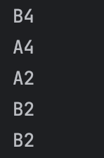

- 다음 프로그램의 출력을 제시하시오.
class A {
int val=3;
public void f(A a) { System.out.print("Af(a)"); }
public void f(B b) { System.out.print("Af(b)"); }
}
class B extends A {
int val=5;
public void f(A a) { System.out.print("Bf(a)"); }
public void f(B b) { System.out.print("Bf(b)"); }
}
public class Test {
public static void main(String[] args) {
A a = new A();
B b = new B();
A ab = new B();

System.out.println("a.val = " + a.val);
System.out.println("b.val = " + b.val);
System.out.println("ab.val = " + ab.val);

System.out.print("\n a.f(a)="); a.f(a);
System.out.print("\n a.f(b)="); a.f(b);

System.out.print("\n b.f(a)="); b.f(a);
System.out.print("\n b.f(b)="); b.f(b);

System.out.print("\n a.f(ab)="); a.f(ab);
System.out.print("\n b.f(ab)="); b.f(ab);

System.out.print("\n ab.f(a)="); ab.f(a);
System.out.print("\n ab.f(b)="); ab.f(b);
System.out.print("\n ab.f(ab)="); ab.f(ab);
}
}
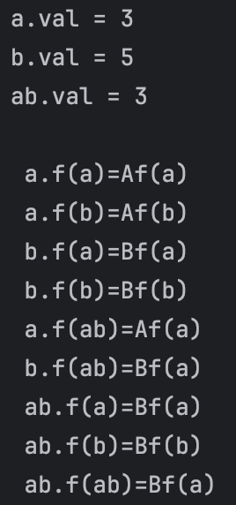

- 오른쪽 URL 그림과 같은 클래스 상속 관계를 가정합니다.
(1) 다음과 같은 문장은 적법한가? 그 이유는 무엇인가?
Point2D p=new Point3D();
=> 맞다.
=> 자식클래스의 객체는 부모 클래스로 참조할 수 있기 때문이다.
(2) 다음과 같은 문장은 적법한가? 만약 적법하지 않다면 수정하시오
p.setX(100);
p.setZ(40);
=> 틀렸다.
=> Point3D p3D = (Point3D) p; p3D.setZ(40);
=> 부모클래스가 자식 클래스를 접근하려면 형변환을 해야한다.
(3) 다음과 같은 문장은 적법한가? 그 이유는 무엇인가?
Point3D p = new Point2D();
- 틀렸다.
- 자식 클래스는 부모 클래스로 객체를 생성할 수 있지만, 부모 클래스는 자식 클래스로 객체를 생성할 수 없기 때문이다.

